Что включается в плату за содержание и ремонт жилого помещения?

Плата за содержание жилого помещения включает в себя плату: за услуги и работы по управлению многоквартирным домом (МКД), за содержание и текущий ремонт общего имущества в МКД, а также за потребляемые при использовании и содержании общего имущества МКД коммунальные ресурсы.
Плата за содержание жилого помещения входит в состав платы за жилое помещение и коммунальные услуги и подлежит уплате собственниками жилых помещений, а также нанимателями по договорам социального найма и договорам найма жилого помещения государственного или муниципального жилищного фонда (ч. 1, 2 ст. 154 ЖК РФ).
Плата за содержание жилого помещения по общему правилу включает в себя (п. 2 ч. 1, п. 1 ч. 2 ст. 154 ЖК РФ):
1) плату за услуги и работы по управлению МКД;
2) плату за содержание и текущий ремонт общего имущества в МКД;
3) плату за коммунальные ресурсы, потребляемые при использовании и содержании общего имущества МКД.
Плата за услуги и работы по управлению МКД
Перечень услуг и работ по управлению МКД устанавливается, в частности, договором управления МКД, заключенным с управляющей организацией (ч. 1, п. 2 ч. 3 ст. 162 ЖК РФ).
К таким услугам (работам) могут относиться (п. п. 2, 4 Правил, утв. Постановлением Правительства РФ от 15.05.2013 № 416):
а) прием, хранение и передача технической документации на МКД и иных связанных с управлением таким домом документов, технических средств и оборудования, а также их актуализация и восстановление;
б) ведение реестра собственников помещений в МКД, сбор, обновление и хранение информации о нанимателях помещений в МКД, а также о лицах, использующих общее имущество собственников помещений в этом доме на основании договоров;
в) подготовка предложений по вопросам содержания и ремонта общего имущества в МКД;
г) организация рассмотрения общим собранием собственников помещений в МКД вопросов по управлению МКД, а также обеспечение проведения такого собрания и контроля за исполнением решений такого собрания;
д) организация оказания предусмотренных услуг и выполнения работ;
е) взаимодействие с органами государственной власти и органами местного самоуправления по вопросам, связанным с деятельностью по управлению МКД;
ж) организация и осуществление расчетов за услуги и работы по содержанию и ремонту общего имущества в МКД.
Плата за содержание и текущий ремонт общего имущества МКД
Перечень услуг и работ по содержанию и ремонту общего имущества в МКД, как правило, также устанавливается договором управления МКД (п. 2 ч. 3 ст. 162 ЖК РФ).
Содержание общего имущества может включать, в частности, его осмотр в целях выявления несоответствия требованиям законодательства и безопасности, обеспечение готовности внутридомовых инженерных систем к работе, уборку и санитарно-гигиеническую очистку помещений общего пользования, работы по содержанию мест (площадок) накопления твердых коммунальных отходов (за исключением мест их погрузки), а также сбор и вывоз жидких бытовых отходов, приобретение коммунальных ресурсов, потребляемых при использовании и содержании общего имущества МКД, и др. (п. 11 Правил, утв. Постановлением Правительства РФ от 13.08.2006 № 491).
Текущим ремонтом общего имущества МКД является комплекс строительных и организационно-технических мероприятий с целью устранения неисправностей и восстановления работоспособности элементов, оборудования и инженерных систем МКД для поддержания эксплуатационных показателей (разд. II Правил, утв. Постановлением Госстроя России от 27.09.2003 № 170).
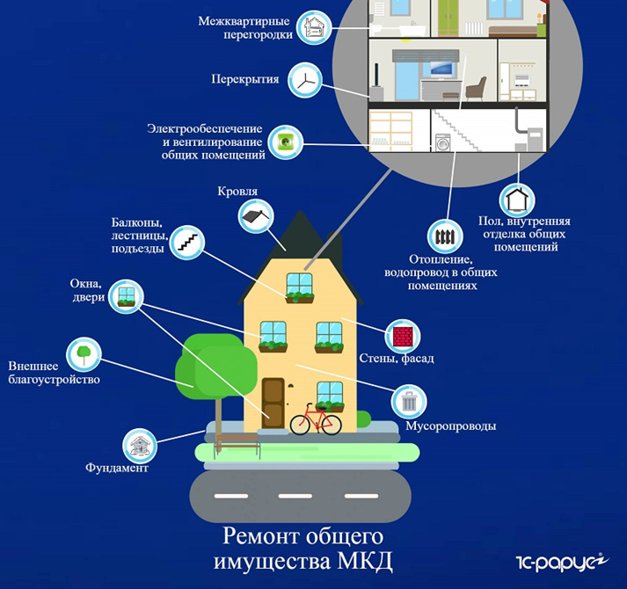
Плата за коммунальные ресурсы
К коммунальным ресурсам, потребляемым при использовании и содержании общего имущества МКД, относятся холодная вода, горячая вода, электроэнергия и отведение сточных вод. Плата за указанные ресурсы включается в плату за содержание жилого помещения при условии, что конструктивные особенности МКД позволяют потреблять соответствующий вид коммунальных ресурсов при содержании общего имущества (п. 2 ч. 1, п. 1 ч. 2 ст. 154, ч. 9.1 ст. 156 ЖК РФ).

